Тема 6.1 Приготовление холодных блюд, закусок, из мяса, домашней птицы, дичи разнообразного ассортимента.
Задание по учебной практике: Выполните задание :
15.05. 20г. Тема: Приготовление холодных блюд, закусок из мяса:
Основные цели занятий:
1. Выработать практические навыки по приготовлению холодных блюд и закусок из мяса.
Научить расчету и экономному расходованию сырья, бережному отношению к оборудованию, соблюдению безопасных приемов труда и санитарных требований, умению анализировать ошибки и определять пути их устранения, привить любовь к профессии.
Развить профессиональный кругозор, эстетический вкус при оформлении и подаче блюд.

Инструкционная карта №1.

Приготовление холодных блюд, закусок из мяса:

мясное ассорти, отварное мясо или мясопродукты с гарниром, студень, паштет из печени.

Материально-техническое оснащение:
Оборудование: холодильный шкаф, электрическая плита, мясорубка, ВНЦ-2, производственные столы.
Инвентарь, инструменты, посуда: поварские ножи и разделочные доски с маркировкой «MB», «OB», «ОС», «Зелень», лотки,
посуда вместимостью 3...5 л, сковороды, закусочные тарелки, многопорционные круглые, овальные блюда, формочки для студня.
Сырье: мясо, мясные продукты, субпродукты, печень, шпик, репчатый лук, морковь, свежие огурцы, помидоры, сливочное масло или майонез, соус, хрен, чеснок, салат, зелень петрушки.
Последовательность технологических операций для приготовления холодных блюд и закусок из мяса.
Операция № 1. Организация рабочего места. Холодные блюда и закуски из мяса готовят в холодном цехе. На производственный стол посередине (от края 2 см) кладут разделочную доску с маркировкой «MB», «OB». На расстояние вытянутой руки — ВНЦ-2, справа — инвентарь, инструменты, слева — продукты.
Операция №2. Прием продуктов. Все полученные продукты проверяют на качество в соответствии с действующими стандартами и техническими условиями.

Операция №3. Хранение. Все полученные продукты хранят в холодильном шкафу. Для приготовления холодных блюд и закусок из мяса в холодном цехе устанавливают два холодильных шкафа. Один — для хранения блюд из мяса, другой — для хранения овощей, которыми оформляют блюда.
Операция № 4. Варка мяса. Для блюда «Мясо отварное с гарниром» варят мясо крупным куском, затем охлаждают.
Операция №5. Варка субпродуктов. Для студня варят субпродукты. Тщательно их промывают, рубят, кладут в котел, заливают холодной водой (1,5...2 л на 1 кг продуктов), варят при слабом кипении 6...8 ч.
Операция №6. Нарезка шпика. Варка моркови. Сало-шпик нарезают кубиками. Морковь варят в кожуре, предварительно залив ее горячей водой.
Операция №7. Подготовка репчатого лука и моркови. Лук, морковь очищают, промывают, нарезают на крупные куски, подпекают для студня.
Операция № 8. Подготовка огурцов, помидоров. Огурцы и помидоры моют в проточной воде, срезают плодоножки и нарезают для гарнира ломтиками.
Операция №9. Жаренье печени, лука, моркови для паштета. Нарезанный шпик кладут на разогретую сковороду, добавляют мелко нарезанную морковь, лук, пассеруют до полуготовности, затем кладут нарезанную печень, посыпают солью, перцем и жарят до готовности.
Операция № 10. Охлаждение, нарезка моркови, картофеля. Охлажденную морковь и картофель очищают, нарезают мелкими кубиками для гарнира.
Операция № 11. Охлаждение мяса. Охлажденное мясо нарезают тонкими кусочками, укладывают на блюдо или закусочную тарелку, рядом гарнир из вареной моркови, картофеля, свежих огурцов, помидоров, зеленого салата. Отдельно в соуснике подают соус, хрен в соуснике. Украшают петрушкой.
Операция № 12. Подготовка мясных продуктов для ассорти мясного. Мясные продукты освобождают от оболочки, свиные — от кожи, тонко нарезают ломтиками и укладывают на блюдо, добавляют гарнир из овощей (вареной моркови, картофеля, свежих огурцов, помидоров), украшая зеленью. Отдельно подают соус-хрен или майонез.
Операция № 13. Отделение мяса от костей и сваренных субпродуктов для студня. Сваренное мясо отделяют от костей, мелко рубят или пропускают через мясорубку.
Операция № 14. Соединение мяса с бульоном. Бульон процеживают, соединяют с рубленым мясом, доводят до кипения, солят, кладут перец, в конце добавляют растертый чеснок.
Операция № 15. Доведение до вкуса студня. Вкус в меру соленый, свойственный мясу с ароматом пряных овощей, специй. Содержание соли не должно превышать 1,5 %.
Операция № 16. Охлаждение студня. Студень разливают в формы или противни слоем не более 4 см. Студень выдерживают на холоде 8 ч, чтобы он хорошо застыл. Застывший студень нарезают на порции и укладывают на тарелку или блюдо, отдельно подают соус-хрен, можно отпускать и с солеными или консервированными овощами.
Операция № 17. Пропускание через мясорубку смеси печени с овощами. Обжаренную смесь охлаждают и дважды пропускают через мясорубку с мелкой решеткой.
Операция № 18. Доведение до готовности паштета. В пропущенную через мясорубку смесь добавляют молоко или бульон, размягченное сливочное масло, все хорошо перемешивают в однородную массу.
Операция № 19. Запекание паштета. Пропущенный через мясорубку паштет выкладывают на противень и запекают.
Оформление нарезки из  мясных продуктов  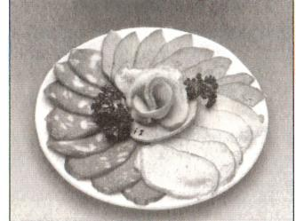 | 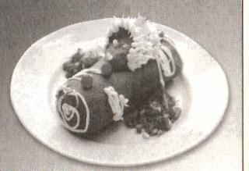  Подача паштета из печени
Подача и оформление студня
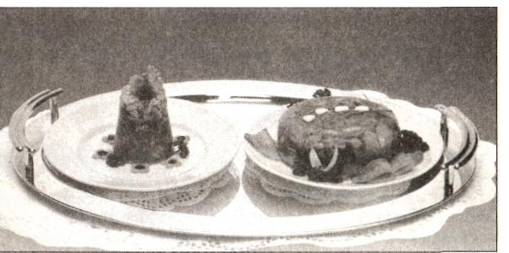

Операция № 20. Оформление. Мясные продукты, вареное мясо (свинину, говядину), нарезанные тонкими ломтиками укладывают на блюдо.
Паштет из печени формуют в виде батона, рулета, украшают, нанося рисунок из сливочного масла, укладывают овощи и зелень . На рис. приведены варианты оформления студня.
Требования к качеству

Мясо, мясопродукты нарезаны поперек волокон наискось широкими лентами, цвет — свойственный цвету продукта; вкус — соответствующий виду продукта, консистенция — упругая, плотная, не крошащаяся, овощи — мягкие.
Студень должен быть хорошо застывшим, цвет серый, вкус, свойственный продуктам, из которых приготовлен студень, с ароматом специй и чеснока.
Паштет — цвет от светло- до темно-коричневого, вкус и запах, свойственный используемым продуктам, консистенция мягкая, эластичная, без крупинок.
Правила подачи
К мясному ассорти отдельно подают соус-хрен или майонез с корнишонами.
К вареному мясу отдельно подают соус-хрен, гарнир укладывают из овощей: огурцов, помидоров, украшают зеленью.
Застывший студень нарезают на порции, укладывают на тарелку или выкладывают из форм на блюда. Студень можно подавать с овощами, соусом-хреном.

Сроки реализации

Студень хранят при температуре 8... 10 "С, реализуют в течение 12 ч, паштет — в течение 24 ч.
Задание
1.Рассчитайте сырье для 10 и 50 порций мясо отварное с гарниром. Заполните технологическую карту № 1.
2.Определите фактический выход печени при жареньи.
Процент ужарки печени сравните с данными, приведенными в Сборнике рецептур блюд и кулинарных изделий.

Технологическая карта №1 . Приготовьте 2 порции сфотографируйте и пришлите мне в личку.
Наименование блюда: «Мясо отварное с гарниром» Сборник рецептур 2014 г. Рецепт № 258 Выход 250 г

№ п/п | Сырье | Масса на 1 | порцию, г | Масса брутто на количество порций
№ п/п | Сырье | брутто | нетто | 10 | 50
1 | Мясо варианты: Говядина  или баранина  свинина  телятина  Морковь  Лук репчатый  Вареное мясо  Гарнир: каши рассыпчатые. картофель отварной, пюре картофельное | 110 109 97  118  3  2,5  -  - | 81  78  83  78  2  2  50  150
Паштет из печени. Способ приготовления. Способ 1.
Печень промывают и очищают от пленок, замачивают в соленом молоке на 40 мин. Затем откидывают ее на дуршлаг и дают стечь молоку. Лук шинкуют и пассеруют на смеси сливочного и растительного масел. Добавляют к луку печень, смешивают, обжаривают несколько минут на среднем нагреве (пока края не станут серыми). Затем добавляют соевый соус, выпаривают его еще в течение 3... 5 мин, добавляют соль и снимают с нагрева. Дают смеси остыть. Затем ее измельчают, пропустив через мясорубку вместе с яйцами и сметаной два-три раза, до однородной консистенции. Выкладывают паштет в форму. Запекают в жарочном шкафу в течение 40 мин при температуре 180 "С. Охлаждают паштет при комнатной температуре, затем ставят в холодильник. Перед подачей на стол посыпают паштет рублеными фисташками.
Способ 2. Нарезанные лук репчатый и морковь пассеруют со шпиком до полуготовности. Добавляют нарезанную печень, специи. Все жарят и пропускают два раза через мясорубку с частой решеткой. Добавляют ²/₃ нормы размягченного сливочного масла, молоко или бульон и тщательно вымешивают. Формуют в виде батона и оформляют маслом и рубленым яйцом. Вместо сливочного масла для паштета можно использовать куриный, или утиный, или гусиный жир.

Паштет из дичи, или птицы, или мяса в тесте. Способ приготовления
Для приготовления паштета печень нарезают, обжаривают с луком, морковью и V₂ частью шпика, дважды пропускают через мясорубку с частой решеткой. Отдельно пропускают вареную мякоть птицы или дичи, выбивают ее с добавлением бульона, смешивают с печенью и оставшимся шпиком, нарезанным мелкими кубиками, и заправляют перцем.
Пресное сдобное тесто, приготовленное из муки, маргарина, сахара, яиц и сметаны, раскатывают в длинную полоску толщиной 5 мм. Кладут на него паштет, закрывают такой же полоской теста и плотно соединяют края. На поверхности изделия делают несколько проколов, смазывают яйцом и выпекают при температуре 220...240 °С в течение 10... 12 мин. Готовое блюдо охлаждают. Образовавшиеся между тестом и фаршем пустоты заливают полузастывшим желе, приготовленным из бульона с добавлением желатина. Паштет в тесте можно готовить в специальных формах.
Мясное ассорти — холодная закуска, Мясная тарелка ассорти готовится очень просто. Достаточно тонко нарезать и красиво выложить на большое блюдо различные мясные продукты, Нарезка мясного ассорти может включать колбасу разных сортов, ветчину, буженину, бекон, шейку, отварное мясо, свиной или говяжий язык, окорок и тому подобное. Украшением мясного ассорти вполне могут стать тонко нарезанный куриный рулет, индюшатина, мясо кролика или дичь. Главное, чтобы на блюде было представлено не менее четырех видов мясных продуктов.

АССОРТИ МЯСНОЕ Способ приготовления
B состав блюда должно входить не менее трех видов мясных продуктов и птицы — ростбиф, жареная телятина и свинина, жареная домашняя птица и дичь, отварной язык, ветчина. Продукты после тепловой обработки охлаждают и нарезают на куски, причем тушки жареной домашней птицы и дичи разрубают на куски вместе с костями (может использоваться только мякоть птицы). На порционное блюдо кладут в разных сочетаниях кусочки мясных продуктов (не менее трех различных видов), рядом укладывают букетами гарнир — зеленый салат, корнишоны, рубленое желе, а также маринованные или свежие помидоры, красную капусту, кочешки цветной капусты, капусту провансаль, рубленое желе и украшают листьями зеленого салата или зеленью петрушки. В соуснике подают соус майонез с корнишонами или соус хрен холодный.
Продукты на порцию (в г): мясо для ростбифа 54, телятина 59, ветчина пареная (окорок со шкурой) 33, жир для жарки 2, гарнир готовый 125, соус майонез с корнишонами 40 или соус хрен 30.
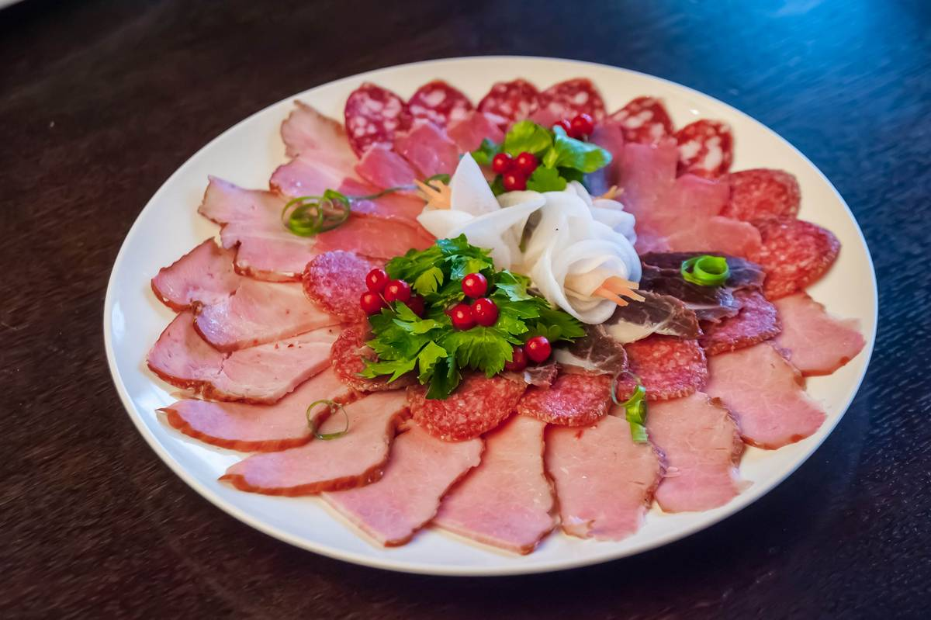

СТУДЕНЬ МЯСНОЙ Способ приготовления
Мясной студень можно приготовить из говяжьих или свиных ног, губ и ушей, а также из бараньих голов и ног. Обработанные ноги, губы, уши и бараньи головы промывают, разрубают на куски, кладут в посуду, заливают холодной водой (1,2—1,5 л воды на 1 кг субпродуктов) и варят при слабом кипении в течение 5—8 час, снимая с поверхности пену. Когда мякоть начнет отделяться от костей, субпродукты вынимают шумовкой и отделяют мякоть от костей. Кости кладут в бульон, добавляют репчатый лук, морковь, петрушку, мири вый лист, соль, перец и варят еще 1—2 часа, после чего бульон процеживают.
Мякоть, отделенную от костей, мелко нарезают или протекают через мясорубку, закладывают в процеженный бульон (в бульон можно добавить мелко рубленный чеснок, а также
измельченные отваренные репчатый лук, петрушку) и нагревают до кипения, затем разливают в глубокие противни или другую посуду и охлаждают. При охлаждении студень нужно
помешивать, чтобы получилась однородная масса. Застывший студень нарезают на порционные куски, кладут на тарелку или блюдо и украшают солеными или свежими огурцами или корнишонами, или зеленью петрушки и салата Студень можно подавать с гарниром, состоящим из корнишонов, свежих или соленых огурцов, помидоров и зелени салата. Отдельно в соуснике подают соус хрен холодный с уксусом.
Продукты на 1 кг студня (в г): ноги, губы, уши говяжьи или свиные|800, мясная обрезь 400 или головы говяжьи 800, морковь 40, петрушка лук репчатый 40, чеснок 5, лавровый лист 0,2, перец 0,5.
Задание по учебной практике: Выполните задание :

16.05. 20г
Тема: Приготовление холодных блюд, закусок из домашней птицы:
см инструкционную карту №1.
Домашняя птица жареная с гарниром.
Способ приготовления

Охлажденную жареную целую тушку домашней птицы нарубают вместе с костями на порционные куски по 1—2 на порцию. Порционные куски домашней птицы укладывают на блюдо, рядом кладут букетами гарнир — зеленый салат, корнишоны, красную капусту, капусту провансаль, маринованные помидоры, а также маринованные яблоки и груши. Украшают блюдо листьями зеленого салата или зеленью петрушки, В соуснике подают соус майонез с корнишонами.
Продукты на порцию (в г): курица 216 или индейка 214, жир для жарки 3, гарнир готовый 150, соус готовый 25.
Задание для самостоятельной работы:
1.Заполнить дневник, составить технологическую схему приготовления блюда «домашняя птица жаренная с гарниром. смотрите инструкционную карту.
2.Приготовте 2 порции блюда «домашняя птица жаренная с гарниром.

Рулет из птицы. Способ 1. На снятую с обработанной тушки курицы мякоть с кожей укладывают жареный омлет, нарезанный брусочками окорок или колбасу вареную. Придают изделию форму рулета, заворачивают в салфетку или пергамент, перевязывают шпагатом и варят в бульоне при слабом кипении в течение 1,0... 1,5 ч. Рулет охлаждают в бульоне, кладут под легкий пресс, нарезают ломтиками, отпускают с овощным гарниром. Отдельно подают соус хрен или соус майонез с корнишонами или соус майонез с хреном.
Способ 2. Мякоть птицы с кожей отбивают, поверхность натирают приправой, свертывают в виде рулета, перевязывают, укладывают швом вниз на разогретую с жиром сковороду, обжаривают, доводят до готовности в жарочном шкафу.
Для приготовления приправы чеснок растирают с солью, добавляют аджику, перец черный молотый, мелко нарезанную кинзу и перемешивают.
Готовый рулет охлаждают, нарезают ломтиками по три-четыре на 1 порцию, подают с маринованными, солеными или свежими овощами.
Филе из кур под майонезом заливное. Порционные куски вареных кур (филе без кожи) глазируют желе с майонезом и охлаждают. На тонкий слой налитой в лоток и застывшей части желе укладывают филе, украшают его оставшимся майонезом с желе в виде сеточки, зеленью, морковью, охлаждают и вновь заливают желе так, чтобы слой желе над филе был толщиной 5 мм, отпускают с овощами.
Корзиночки с птицей, запеченные по-бобруйски. Пассерованный репчатый лук, вареную мякоть курицы без кожи пропускают через мясорубку, добавляют сметану, перемешивают. Готовые корзиночки заполняют фаршем, сверху заливают массой из яиц и измельченного сыра, запекают в жарочном шкафу до образования румяной корочки. Корзиночки подают горячими.

Задание для самостоятельной работы:
1.Заполнить дневник, составить технологическую схему приготовления холодных блюд: Рулет из птицы , Филе из кур под майонезом заливное, Корзиночки с птицей, запеченные по-бобруйски
смотрите инструкционную карту.

